
МИНОБРНАУКИ РОССИИ
Федеральное государственное бюджетное образовательное учреждение
высшего образования
«МИРЭА − Российский технологический университет»
РТУ МИРЭА
Институт информационных технологий (ИИТ)
Кафедра инструментального и прикладного программного обеспечения

ОТЧЕТ ПО ПРАКТИЧЕСКОЙ РАБОТЕ
по дисциплине «Проектирование и разработка клиент-серверных приложений»

Практическая работа № 4
Передача данных доставки с помощью RSocket
Студент группы | ИКБО-11-23  Кашпирев Михаил Дмитриевич | (подпись)
Проверил | ________________________ | (подпись)
Отчет представлен | ________________________

Москва 2026 г.
СОДЕРЖАНИЕ
ВВЕДЕНИЕ 3
1 Реализация приложения 4
2 Запуск и проверка 5
2.1 Результаты выполнения 6
3 Прохождение BootcampLabs 8
ЗАКЛЮЧЕНИЕ 9

ВВЕДЕНИЕ
В работе рассматривается передача данных доставки с помощью RSocket. Практическая часть связана с моделью поставщиков, заказов и доставки из личного курса BootcampLabs. Отчёт содержит описание программы и результаты фактической проверки. Исходный код, команды запуска и полные протоколы приложены к проекту.
Цель работы — реализовать сервер и клиент RSocket и продемонстрировать четыре модели взаимодействия с постепенным получением данных.
Результат работы: Реализованы Request Response, Request Stream, Fire and Forget и Channel. Mono и Flux используются для реактивной обработки, а временные метки подтверждают последовательное получение элементов потока.

1 Реализация приложения
RSocketDemo использует RSocket 1.1.5, TCP transport и Project Reactor. Обмен выполняется JSON объектами Delivery с полями id, orderId, product, address и status. Для отображения используется доставка SSD 1TB по заказу 101.
Request Response получает объект по идентификатору. Несуществующий идентификатор 999 возвращает ошибку Delivery not found, которую клиент обрабатывает через реактивную цепочку. Request Stream передаёт CREATED, ACCEPTED, IN_TRANSIT и DELIVERED с задержкой около 350 мс между элементами.
Fire and Forget отправляет событие DeliveryViewed без прикладного ответа. Channel передаёт поток сообщений courier-ready, position и delivered; сервер возвращает подтверждение для каждого сообщения. Клиент преобразует Payload, декодирует JSON и выводит результаты по мере поступления.
Режим demo запускает сервер и клиент в одном процессе, но связь проходит через настоящий TCP сокет. Режимы server и client позволяют запускать стороны отдельно. Проверенный демонстрационный запуск выполнен в Linux контейнере Docker; после обмена соединение и сервер закрываются.

2 Запуск и проверка
docker compose up --build --abort-on-container-exit --exit-code-from rsocket-demo
Команды выполняются из папки соответствующей практики. Для №2 и №3 требуется Java 21; скомпилированные классы и зависимости приложены. Для контейнерных проектов требуется Docker Desktop. Dockerfile использует готовые файлы сборки; пересборка исходного кода выполняется Maven или через Dockerfile.source.
Все четыре модели выполнены. Request Stream доставил четыре состояния между 15:33:44.475 и 15:33:45.565 UTC, что подтверждает постепенную передачу. Клиент обработал запрос отсутствующей доставки 999, принял три подтверждения Channel и завершился с кодом 0 и строкой ALL FOUR MODELS COMPLETE.
Проверка выполнена 4 октября 2026 года. Рисунки ниже являются снимками окна просмотра сохранённых фактических логов. Полный вывод находится в run.log. Исходные снимки высокого разрешения находятся в screenshots.

2.1 Результаты выполнения
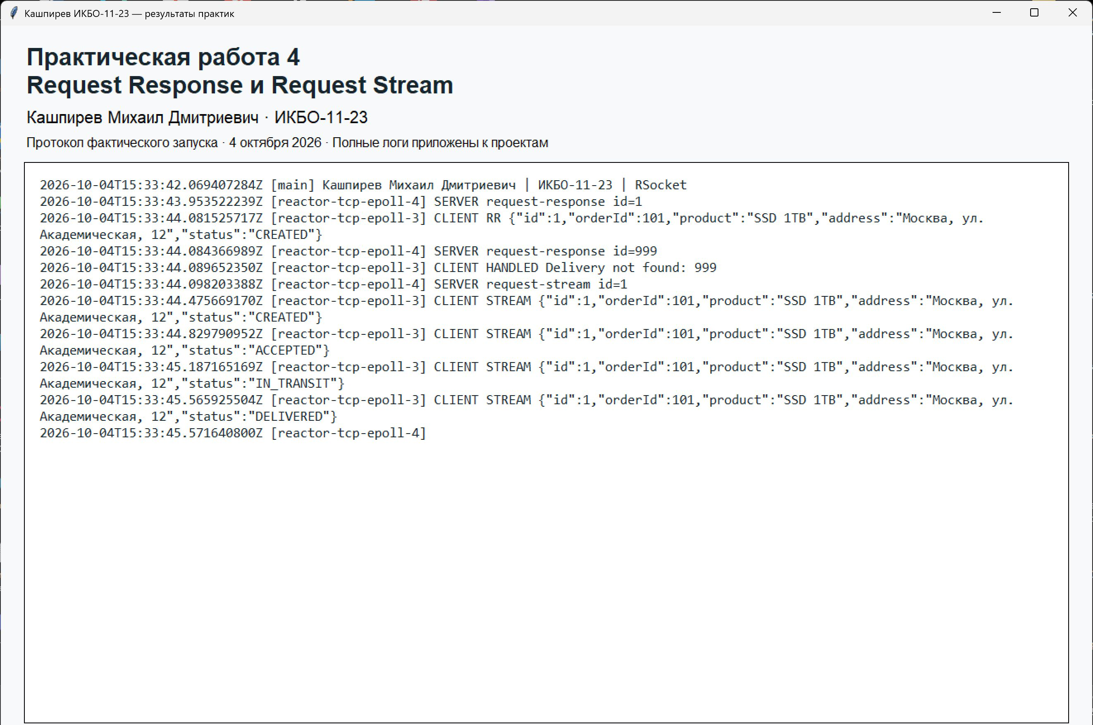
Рисунок 1 — Request Response и Request Stream
Фрагмент протокола подтверждает описанный сценарий. Полный исходный вывод сохранён рядом с кодом.

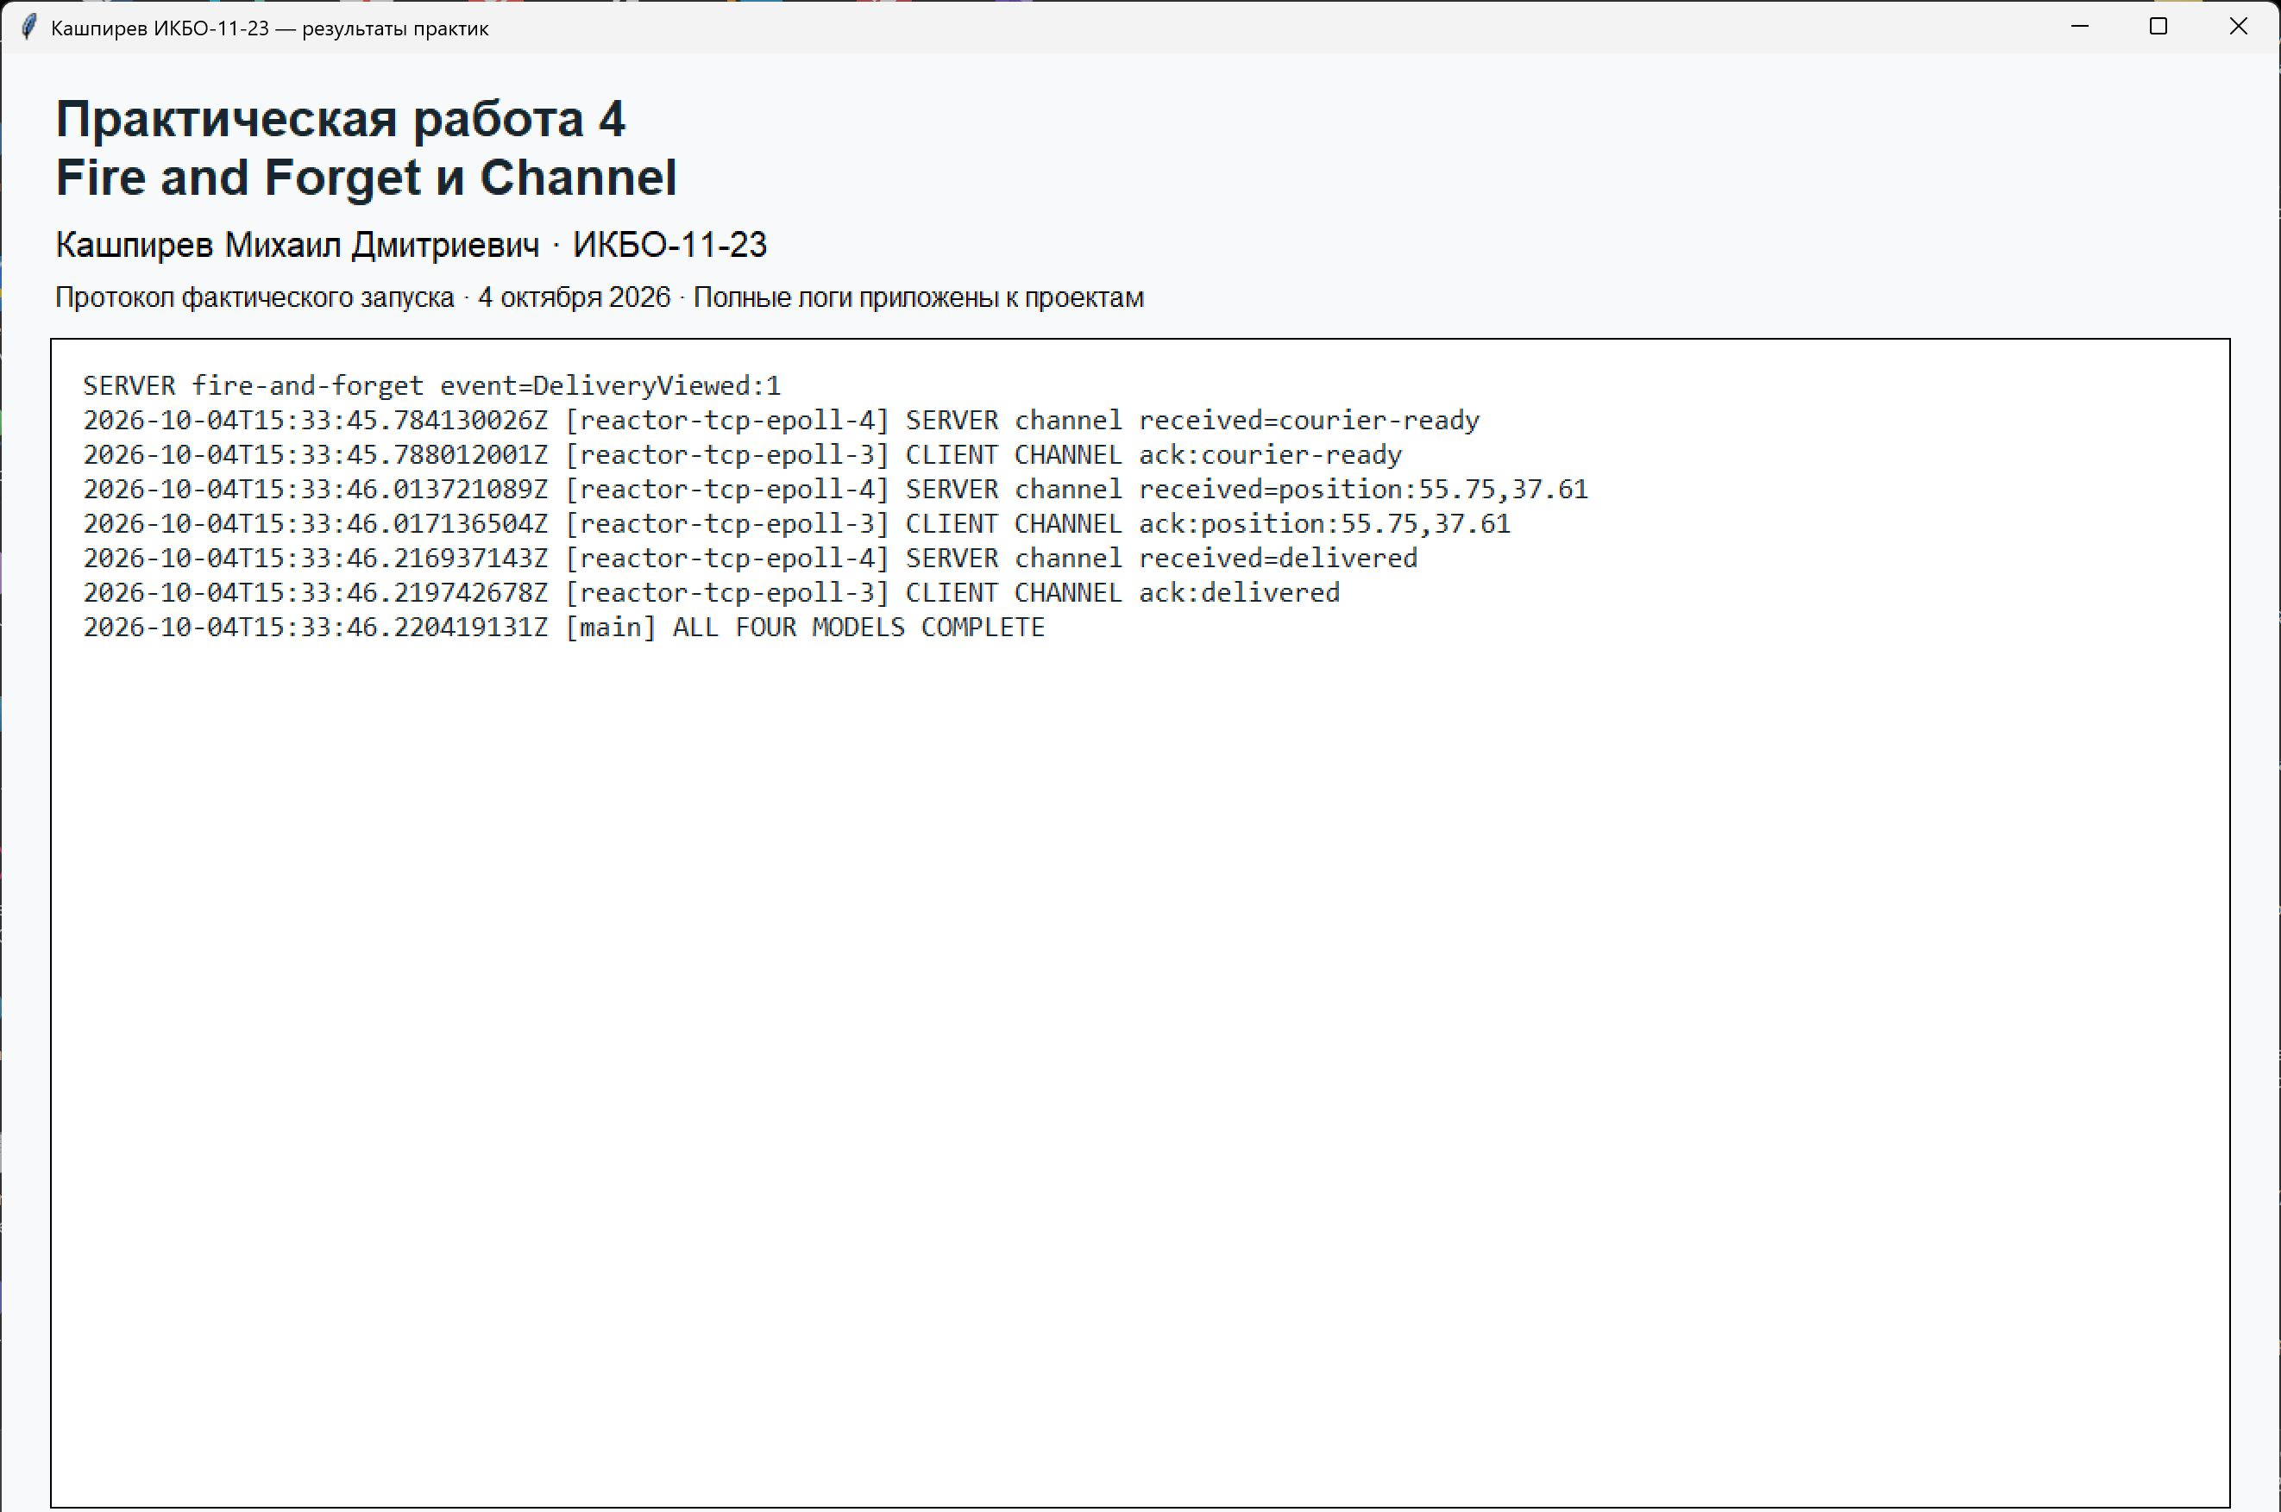
Рисунок 2 — Fire and Forget и Channel
Фрагмент протокола подтверждает описанный сценарий. Полный исходный вывод сохранён рядом с кодом.

3 Прохождение BootcampLabs
Связь с курсом: Front-end АС Поставщиков. Общий прогресс личного курса составляет 100 процентов; соответствующие модули отмечены как завершённые. На страницах могут оставаться необязательные задания, которые не требуются для достигнутого уровня.
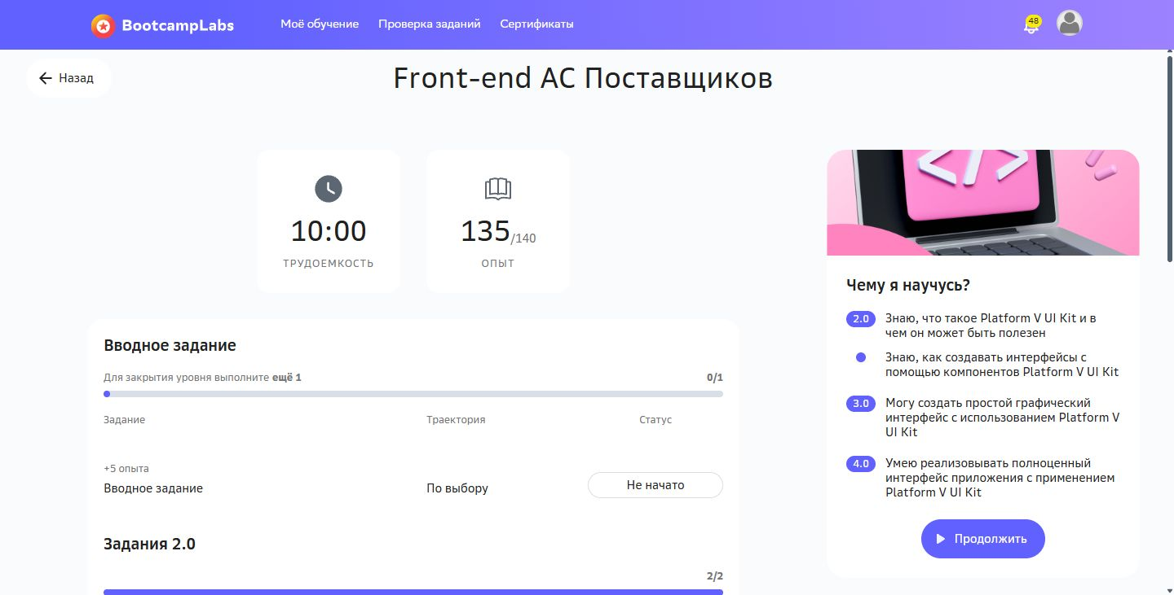
Рисунок 3 — Личный BootcampLabs

ЗАКЛЮЧЕНИЕ
Реализованы Request Response, Request Stream, Fire and Forget и Channel. Mono и Flux используются для реактивной обработки, а временные метки подтверждают последовательное получение элементов потока.
Материалы проекта находятся в каталоге practice-04-rsocket. Исходники размещены в src или в каталогах отдельных сервисов; инструкции — в README.md. Отчёт относится к приложенному архиву практики 4.

